BỘ THÔNG TIN VÀ TRUYỀN THÔNG

**HỌC VIỆN CÔNG NGHỆ BƯU CHÍNH VIỄN THÔNG**

**CƠ SỞ TẠI THÀNH PHỐ HỒ CHÍ MINH**

**KHOA CÔNG NGHỆ THÔNG TIN 2**



**BÁO CÁO**

**Môn học: THỰC TẬP CƠ SỞ**

**Đề tài:**

**XÂY DỰNG ỨNG DỤNG QUẢN LÝ CỬA HÀNG SÁCH**

|  |  |  |
| --- | --- | --- |
| **Giảng viên hướng dẫn:** | **Huỳnh Trung Trụ**  **Nguyễn Anh Hào** |  |
| **Lớp:** | **D21CQCN01-N** |  |
| **Thành viên Nhóm :** | **Nguyễn Ngọc Thiên Phúc**  **Trần Thị Thùy Ngân**  ***Trần Song Nguyên*** | **N21DCCN066**  ***N21DCCN05*5**  ***N21DCCN05*8** |

TP. Hồ Chí inh, ngy 02 tháng 11 năm 2023

TP.Hồ Chí Minh, ngày 18 tháng 01 năm 2024

MỤC LỤC:

DANH MỤC CÁC CỤM TỪ VIẾT TẮT 3

Chương 1: THIẾT KẾ DATABASE 4

1.1. Lược đồ dạng chuẩn 3: 4

1.2. Lược đồ ERD: 4

1.3. Mô hình Diagram: 5

1.4. Từ điển dữ liệu: 5

# DANH MỤC CÁC CỤM TỪ VIẾT TẮT

|  |  |
| --- | --- |
| ERD: Entity Relationship Diagram | Mô hình thực thể kết hợp |
| IT: Information Technology | Công nghệ thông tin |
| PK: Primary Key | Khóa chính trong cơ sở dữ liệu |
| FK: Foreign Key | Khóa ngoại trong cơ sở dữ liệu |
| SQL | Structured Query Language |
| DBMS: Database Management System | Hệ quản trị cơ sở dữ liệu |
| UK: Unique Key | Khóa duy nhất trong cơ sở dữ liệu |

# Chương 1: THIẾT KẾ DATABASE

## Lược đồ dạng chuẩn 3:

Quy ước (**XXX**: KHÓA CHÍNH, XXX: KHÓA NGOẠI, XXX: KHÓA DUY NHẤT)

* SACH (**MASACH**, TENSACH, THELOAI, …, GIANHAP, GIABAN, TRANGTHAI)
* NHANVIEN (**MANV**, TENNV, NGAYSINH, SDT, TRANGTHAI)
* KHACHHANG (**MAKH**, TENKH, DIACHI, SDT)
* NHACUNGCAP (**MANCC**, TENNCC, DIACHI, SDT, FAX)
* KHUYENMAI (**MAKM**, TENKM, DIEUKIENKM, PHANTRAMKM, NGAYBD, NGAYKT)
* HOADONBAN (**MAHDB**, MAKH, MANV, MAKM, NGAYLAP, GIOLAP, TONGTIEN)
* CHITIETHDB (**MAHDB, MASACH**,SOLUONG)
* HOADONNHAP (**MAHDN**, MANCC, MANV, NGAYLAP, GIOLAP, TONGTIEN)
* CHITIETHDN (**MAHDN, MASACH**, SOLUONG)
* TAIKHOAN (**TENDANGNHAP**, MATKHAU, MANV, MAQUYEN)
* PHANQUYEN (**MAQUYEN**, TENQUYEN , CHITIETQUYEN)

## Lược đồ ERD:

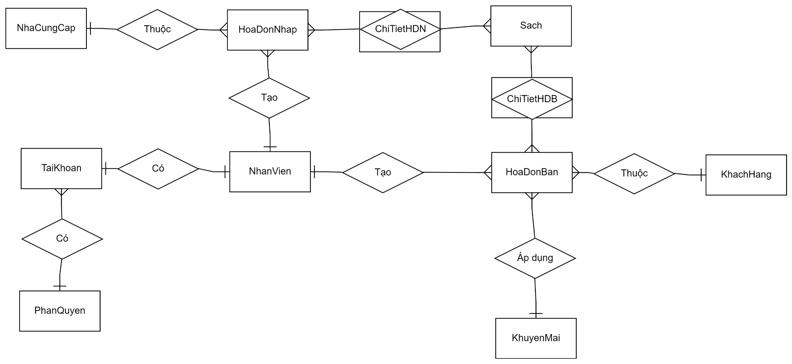

## Mô hình Diagram:

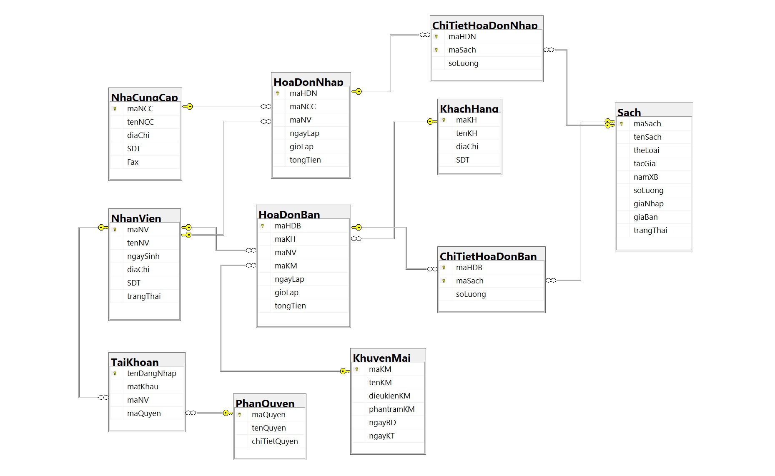

## Từ điển dữ liệu:

**Bảng Sách:**

|  |  |  |  |  |
| --- | --- | --- | --- | --- |
| **Sach** | | | | |
| **Name** | **Type** | **Collation** | **Constraint** | **Note** |
| **maSach** | nvarchar(10) | utf8_unicode_ci | PK, NOT NULL, ID tăng dần | Mã sách |
| **tenSach** | nvarchar(100) | utf8_unicode_ci | NOT NULL | Tên sách |
| **theLoai** | nvarchar(50) | utf8_unicode_ci | NOT NULL | Thể loại |
| **tacGia** | nvarchar(100) | utf8_unicode_ci | NOT NULL | Tác giả |
| **namXB** | char(6) | utf8_unicode_ci | NOT NULL | Năm xuất bản |
| **soLuong** | int(10) |  | NOT NULL, DEFAULT = 0 | Số lượng |
| **giaNhap** | float |  | NOT NULL | Giá nhập |
| **giaBan** | float |  | NOT NULL | Giá bán |
| **trangThai** | bit |  | NOT NULL, DEFAULT = 0 | Trạng thái: 0 là vẫn đang bán, 1 là đã ngưng bán. |

**Bảng Nhân viên:**

|  |  |  |  |  |
| --- | --- | --- | --- | --- |
| **NhanVien** | | | | |
| **Name** | **Type** | **Collation** | **Constraint** | **Note** |
| **maNV** | nvarchar(10) | utf8_unicode_ci | PK, NOT NULL, ID tăng dần | Mã nhân viên |
| **tenNV** | nvarchar(100) | utf8_unicode_ci | NOT NULL | Tên nhân viên |
| **ngaySinh** | date |  | NOT NULL | Ngày sinh |
| **diaChi** | nvarchar(50) | utf8_unicode_ci | NOT NULL | Địa chỉ |
| **SDT** | nvarchar(15) | utf8_unicode_ci | NOT NULL, UNIQUE | Số điện thoại |
| **trangThai** | bit |  | NOT NULL | Trạng thái: 0 là đang làm việc, 1 là đã nghỉ |

**Bảng Khách hàng:**

|  |  |  |  |  |
| --- | --- | --- | --- | --- |
| **KhachHang** | | | | |
| **Name** | **Type** | **Collation** | **Constraint** | **Note** |
| **maKH** | nvarchar(10) | utf8_unicode_ci | PK, NOT NULL, ID tăng dần | Mã khách hàng |
| **tenKH** | nvarchar(100) | utf8_unicode_ci | NOT NULL | Tên khách hàng |
| **diaChi** | nvarchar(50) | utf8_unicode_ci | NOT NULL | Địa chỉ |
| **SDT** | nvarchar(15) | utf8_unicode_ci | NOT NULL, UNIQUE | Số điện thoại |

**Bảng Nhà cung cấp:**

|  |  |  |  |  |
| --- | --- | --- | --- | --- |
| **NhaCungCap** | | | | |
| **Name** | **Type** | **Collation** | **Constraint** | **Note** |
| **maNCC** | nvarchar(10) | utf8_unicode_ci | PK, NOT NULL, ID tăng dần | Mã nhà cung cấp |
| **tenNCC** | nvarchar(100) | utf8_unicode_ci | NOT NULL | Tên nhà cung cấp |
| **diaChi** | nvarchar(50) | utf8_unicode_ci | NOT NULL | Địa chỉ |
| **SDT** | nvarchar(15) | utf8_unicode_ci | NOT NULL, UNIQUE | Số điện thoại |
| **FAX** | nvarchar(30) | utf8_unicode_ci | NOT NULL, UNIQUE | Số́ FAX |

**Bảng Khuyến mãi:**

|  |  |  |  |  |
| --- | --- | --- | --- | --- |
| **KhuyenMai** | | | | |
| **Name** | **Type** | **Collation** | **Constraint** | **Note** |
| **maKM** | nvarchar(10) | utf8_unicode_ci | PK, NOT NULL, ID tăng dần | Mã khuyến mãi |
| **tenKM** | nvarchar(100) | utf8_unicode_ci | NOT NULL | Tên khuyến mãi |
| **dieuKienKM** | float |  | NOT NULL | Điều kiện khuyến mãi |
| **phanTramKM** | float |  | NOT NULL | Phần trăm khuyến mãi |
| **ngayBD** | date |  | NOT NULL | Ngày bắt đầu |
| **ngayKT** | date |  | NOT NULL | Ngày kết thúc |

**Bảng Hóa đơn bán:**

|  |  |  |  |  |
| --- | --- | --- | --- | --- |
| **HoaDonBan** | | | | |
| **Name** | **Type** | **Collation** | **Constraint** | **Note** |
| **maHDB** | nvarchar(10) | utf8_unicode_ci | PK, NOT NULL, ID tăng dần | Mã hóa đơn bán |
| **maKH** | nvarchar(10) | utf8_unicode_ci | FK, NOT NULL | Mã khách hàng |
| **maNV** | nvarchar(10) | utf8_unicode_ci | FK, NOT NULL | Mã nhân viên |
| **maKM** | nvarchar(10) | utf8_unicode_ci | FK, NOT NULL | Mã khuyến mãi |
| **ngayLap** | date |  | NOT NULL | Ngày lập |
| **gioLap** | time |  | NOT NULL | Giờ lập |
| **tongTien** | float |  | NOT NULL | Tổng tiền |

**Bảng Hóa đơn nhập:**

|  |  |  |  |  |
| --- | --- | --- | --- | --- |
| **HoaDonNhap** | | | | |
| **Name** | **Type** | **Collation** | **Constraint** | **Note** |
| **maHDN** | nvarchar(10) | utf8_unicode_ci | PK, NOT NULL, ID tăng dần | Mã hóa đơn nhập |
| **maNCC** | nvarchar(10) | utf8_unicode_ci | FK, NOTT NULL | Mã nhà cung cấp |
| **maNV** | nvarchar(10) | utf8_unicode_ci | FK, NOTT NULL | Mã nhân viên |
| **ngayLap** | date |  | NOT NULL | Ngày lập |
| **gioLap** | time |  | NOT NULL | Giờ lập |
| **tongTien** | float |  | NOT NULL | Tổng tiền |

**Bảng Chi tiết hóa đơn bán:**

|  |  |  |  |  |
| --- | --- | --- | --- | --- |
| **ChiTietHoaDonBan** | | | | |
| **Name** | **Type** | **Collation** | **Constraint** | **Note** |
| **maHDB** | nvarchar(10) | utf8_unicode_ci | FK, NOT NULL | Mã hóa đơn bán |
| **maSach** | nvarchar(10) | utf8_unicode_ci | FK, NOT NULL | Mã sách |
| **soLuong** | int(10) |  | NOT NULL | Số lượng |

**Bảng Chi tiết hóa đơn nhập:**

|  |  |  |  |  |
| --- | --- | --- | --- | --- |
| **ChiTietHoaDonNhap** | | | | |
| **Name** | **Type** | **Collation** | **Constraint** | **Note** |
| **maHDN** | nvarchar(10) | utf8_unicode_ci | FK, NOT NULL | Mã hóa đơn nhập |
| **maSach** | nvarchar(10) | utf8_unicode_ci | FK, NOT NULL | Mã sách |
| **soLuong** | int(10) |  | NOT NULL | Số lượng |

**Bảng Phân quyền:**

|  |  |  |  |  |
| --- | --- | --- | --- | --- |
| **PhanQuyen** | | | | |
| **Name** | **Type** | **Collation** | **Constraint** | **Note** |
| **maQuyen** | nvarchar(10) | utf8_unicode_ci | PK, NOT NULL, ID tăng dần | Mã quyền |
| **tenQuyen** | nvarchar(100) | utf8_unicode_ci | NOT NULL | Tên quyền |
| **chiTietQuyen** | varchar(255) | utf8_unicode_ci | NOT NULL | Chi tiết quyền |

**Bảng Tài khoản:**

|  |  |  |  |  |
| --- | --- | --- | --- | --- |
| **TaiKhoan** | | | | |
| **Name** | **Type** | **Collation** | **Constraint** | **Note** |
| **tenDangNhap** | nvarchar(50) | utf8_unicode_ci | PK, NOT NULL | Tên đăng nhập |
| **matKhau** | nvarchar(50) | utf8_unicode_ci | NOT NULL | Mật khẩu |
| **maNV** | nvarchar(10) | utf8_unicode_ci | FK, NOT NULL | Mã nhân viên |
| **maQuyen** | nvarchar(10) | utf8_unicode_ci | FK, NOT NULL | Mã quyền |